644099 г. Омск, ул. Орджоникидзе, 14, офис 11
тел. 8 (3812) 24-56-27

E-mail: mail@opsa.info
Сайт www.opsa.info, опса.рф
Skype: opsa55

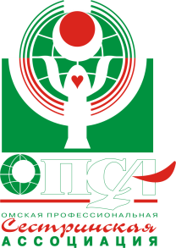

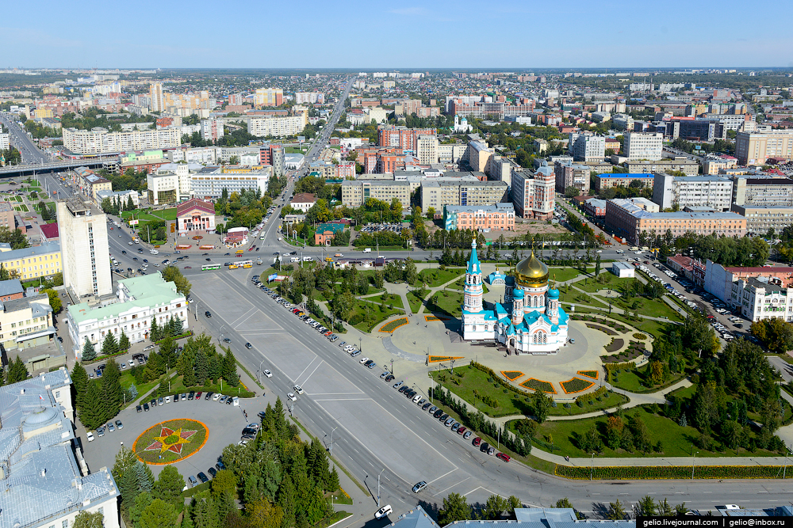

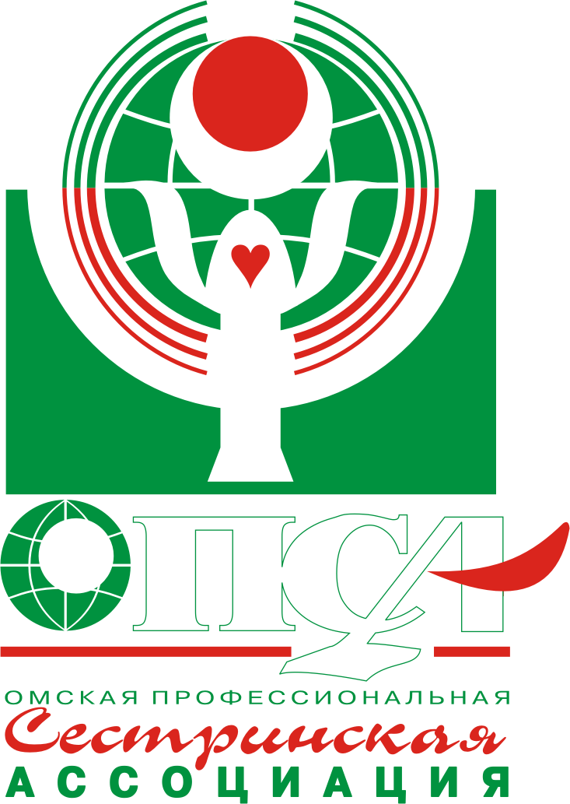

ПРОГРАММА
РАСШИРЕННОГО ЗАСЕДАНИЯ
ПРОФЕССИОНАЛЬНОГО КОМИТЕТА ОПСА

г. Омск, ул. Перелета, 1, Дворец молодежи
27 апреля 2018 г.
«Будущее профессии создадим вместе:
исследования, расширенная сестринская
практика, эффективность»

Время | Мероприятие
11.00 - 12.00 | Регистрация. Выдача материалов
12.00 - 12.10 | Открытие. Гимн ОПСА  Дорошенко Марина Юрьевна, председатель профессионального комитета ОПСА  Приветствие.  Бучко Ольга Александровна, вице-президент ОПСА, председатель специализированной секции РАМС «Сестринские исследования»
12.10 - 12.15 | Фильм «25 лет РАМС»
12.15 - 12.35 | Доклад «Исполнение стратегии развития Омской профессиональной сестринской ассоциации. Итоги работы профессионального комитета ОПСА за 2017 г. Задачи на 2018 г.»  Дорошенко Марина Юрьевна, председатель профессионального комитета ОПСА
12.35 - 12.55 | Дискуссия
12.55 - 13.15 | Доклад «Роль Омской профессиональной сестринской ассоциации в системе непрерывного медицинского образования и аккредитации»  Бучко Ольга Александровна, вице-президент ОПСА, председатель специализированной секции РАМС «Сестринские исследования»
13.15 – 13.35 | Дискуссия
13.35 – 13.50 | Доклад «Роль профессионального комитета медицинской организации в создании условий для непрерывного медицинского образования»  Ларионова Елена Викторовна, старшая медицинская сестра УМК клинического онкологического диспансера, член секции ОПСА «Сестринское дело в онкологии»
13.50 – 14.10 | Дискуссия
14.10 – 14.40 | Кофе-пауза

Время | Мероприятие
14.40 – 14.50 | Доклад «Журнал «Вестник РАМС» как инструмент к самообразованию»  Тимофеева Елена Викторовна, член профессионального комитета ОПСА
14.50 - 15.00 | Доклад «Сайт ОПСА: открытость, информированность, доступность»  Бурунова Юлия Юрьевна, старшая медицинская сестра УМК ГК БСМП №1
15.00 – 15.20 | Дискуссия
15.20 - 15.40 | Интеграция в международное профессиональное сообщество
15.20 – 15.30 | Доклад «Международный день акушерки»  Татьяна Викторовна Саитова, председатель специализированной секции ОПСА «Акушерское дело»
15.30 – 15.40 | Доклад «Международный день медицинской сестры»  Марина Юрьевна Дорошенко, председатель профессионального комитета ОПСА
15.40 – 16.00 | Дискуссия
16.00 – 16.15 | Ключевые задачи Омской профессиональной сестринской ассоциации в 2018 году

- «Кадры для современного здравоохранения. Медицинское образование и качество медицинской помощи»

- «Новые роли медицинских сестер в первичном здравоохранении»

- «Молодые специалисты – взгляд в будущее»

Бучко Ольга Александровна, вице-президент ОПСА, председатель специализированной секции РАМС «Сестринские исследования»

16.15 - 16.30 | Дискуссия.  Утверждение решения заседания комитета
16.30 | Закрытие

